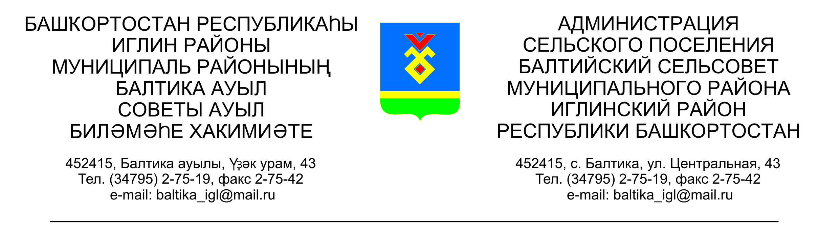
КАРАР ПОСТАНОВЛЕНИЕ

«24» июнь 2016й. № 06-60 «24» июня 2016г.

О внесении изменении в постановление главы сельского поселения
Балтийский сельсовет муниципального района Иглинский
район Республики Башкортостан от 21 декабря 2015 года № 12-130
«Об утверждении порядка осуществления администрацией сельского поселения Балтийский сельсовет муниципального района Иглинский район Республики Башкортостан бюджетных полномочий главных администраторов доходов бюджетов бюджетной системы Российской Федерации»

В целях упорядочения платежей, поступающих от предоставления субсидий, субвенций и иных межбюджетных трансфертов, имеющих целевое назначение, в рамках первого - четвертого знаков подвида доходов классификации доходов бюджетов по видам доходов, постановляю:

1. В постановление главы сельского поселения Балтийский сельсовет муниципального района Иглинский район Республики Башкортостан от 21 декабря 2015 года № 12-130 «Об утверждении порядка осуществления администрацией сельского поселения Балтийский сельсовет муниципального района Иглинский район Республики Башкортостан бюджетных полномочий главных администраторов доходов бюджетов бюджетной системы Российской Федерации» внести следующие изменение:
приложение №3 «Перечень кодов подвидов доходов по видам доходов, главным администратором, которого является администрация сельского поселения Балтийский сельсовет муниципального района Иглинский район Республики Башкортостан», для кода бюджетной классификации:
791 2 07 05030 10 0000 151 «Прочие безвозмездные поступления в бюджеты сельских поселений»
установить коды подвида дохода:

6100 180 | Прочие поступления
6200 180 | Поступления в бюджеты поселений от физических лиц на финансовое обеспечение реализации проектов развития общественной инфраструктуры, основанных на местных инициативах
6300 180 | Поступления в бюджеты поселений от юридических лиц на финансовое обеспечение реализации проектов развития общественной инфраструктуры, основанных на местных инициативах

2. Контроль за исполнением настоящего постановления оставляю за собой.

Глава сельского поселения В.Н.Карунос

